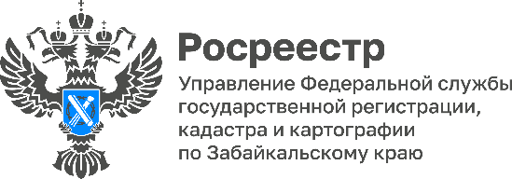

Забайкальский Росреестр: сохраняйте пункты государственной геодезической сети!

В настоящее время на территории Забайкальского края расположено более 25 тысяч пунктов государственной геодезической сети (ГГС), которые являются собственностью государства и охраняются законом.

На сегодняшний день специалистами Управления Росреестра по Забайкальскому краю проведено визуальное обследование 1 020 пунктов ГГС, из них 129 пунктов уничтожены.

Каждый из нас наверняка видел на местности такие объекты, как металлический треножник на прочном основании или железобетонный куб с металлическим стержнем в земле, обычно располагающийся на возвышенности и огороженный неглубоким рвом. Но даже зная, что это геодезический пункт, не каждый понимает, для чего он нужен и каково его значение.

Геодезические сети представляют собой совокупность закрепленных точек земной поверхности (геодезических пунктов), положение которых определено в общей для них системе геодезических координат.

Геодезическая сеть позволяет равномерно и с необходимой точностью распространить на всю территорию страны единую систему координат и высот, выполнить картографирование страны и обеспечить решение множества инженерно-технических задач для народного хозяйства, а также науки и обороны страны.

Закрепление геодезических пунктов осуществляется специальными инженерными устройствами и сооружениями – центрами и наружными знаками, являющимися носителями геодезических координат. Для обеспечения долговременной сохранности и опознаваемости на местности геодезические пункты имеют соответствующее внешнее оформление, к которому относятся железобетонные, металлические или асбоцементные опознавательные столбы с охранными таблицами и надписями.

К сожалению, на сегодняшний день часть обследованных пунктов ГГС на территории Забайкальского края уничтожена. Многие из сохранившихся пунктов не имеют металлической пирамиды или центра, что значительно затрудняет работу с ними. Много пунктов уничтожается в сельской местности. Пирамиды сдают на металлолом, либо используют в хозяйстве.

- В соответствии со ст. 42 Земельного кодекса РФ собственники земельных участков и лица, не являющиеся собственниками земельных участков, обязаны сохранять межевые, геодезические и другие специальные знаки, установленные на земельных участках в соответствии с законодательством, - отмечает Татьяна Лобан, заместитель руководителя Управления Росреестра по Забайкальскому краю.

Правообладатель объекта недвижимости, на котором расположен пункт ГГС, несёт определенные обязательства. Во-первых, он должен обеспечить его сохранность. Во-вторых, обеспечить доступ к нему специалистов. В-третьих, при уничтожении пункта собственник объекта недвижимости должен об этом уведомить Управление. В противном случае, допустивший нарушение будет привлечен к ответственности.

#Росреестр #РосреестрЧита #РосреестрЗабайкальскийКрай #ЗабайкальскийРосреестр #Росреестр75 #ГеодезическиеПункты #ОхраннаяЗона #ГГС

